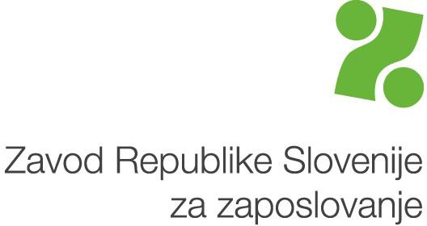
A kérvényező/biztosított családi és keresztneve: EMŠO
EMŠO

Alulírott jelen kérelmet A munkaerőpiacról szóló törvény(az SzK Hivatalos Közlönye, 80/10. szám, módosított változat) 118. cikke alapján nyújtom be .

KÉRELEM

a nyugdíj- és rokkantságbiztosítási járulék kifizetésére való jogosultság érvényesítésére a nyugdíjba vonulás feltételeinek teljesítéséig

Az SzK Foglalkoztatási Intézete pénzbeli munkanélküli pótlékra való jogosultságot ismert el számomra, amelynek lejárta:
◻◻.◻◻.◻◻◻◻.

A KÉRELMEZŐ NYILATKOZATAI

- Tudomásul veszem, hogy Az általános közigazgatási eljárásról szóló törvény 66. és 139. cikke értelmében az SZK Foglalkoztatási Intézetének az eljárást lefolytató hivatalos személye a tényállás és a döntéshozatal szempontjából releváns tények megállapításához szükséges fontos adatokat a hivatalos nyilvántartásból szerzi be, és ezt nem tiltom meg.
- Kijelentem, hogy az összes információ a valóságnak megfelel, és ezért anyagi és büntetőjogi felelősséget vállalok.

A KÉRELMET ALÁTÁMASZTÓ DOKUMENTUMOK:
- A Nyugdíj- és Rokkantságbiztosítási Intézet számítása a nyugdíjba vonulás feltételeinek teljesüléséről - a kérelmező által benyújtott/az Intézet által beszerzett adatok
- Állandó tartózkodási engedély külföldiek számára (nem érvényes az EU, az EGT és Svájc állampolgáraira)
- az Intézet által beszerzett igazolás

A kérelem benyújtásának időpontja:

A SZKFI (ZRSZ) hivatalos képviselője:
Kereszt- és családnév
Aláírás: Kérvényező:

A férfi nem forma kizárólag az egyértelműség és az átláthatóság érdekében használatos.

A PIZ ZRSZ-SV/1-4 JÁRULÉK KIFIZETÉSÉRE VALÓ JOGOSULTSÁG ÉRVÉNYESÍTÉSÉRE VONATKOZÓ KÉRELEM

